**Тема: Демонстрация коротких партий.**

     Наверное все, кто играет в шахматы, учится играть в шахматы или просто знает про эту игру, знают, что такое «детский мат». Освежу память, тем кто знает, и просвещу тех, кто не знает.

1. е2 — е4     е7 — е5

2. Фd1 — h5  Kb8 — c6

3. Cf1 — c4   Kg8 — f6??

4. Фh5 : f7 ++

     Замысел игрока, стремящегося дать сопернику «детский мат» понятен — атака **слабого места**в первоначальной позиции — это поле f7 для черных и поле f2 для белых. Но упрямое стремление добраться в дебюте до этого слабого пункта (f2 или f7) обычно приводит упрямых игроков к плохим для него последствиям, если соперник — опытный игрок. Помните: «Игра на «детский мат» в дебюте подобно спуску на дырявом парашюте!»

     Приведенная выше партия могла закончиться еще быстрее, если бы черные сделали «самый плохой ход». Смотрите сами.

1. е2 — е4     е7 — е5

2. Фd1 — h5  Kре8 — е7 ??

3. Фh5 : e5 ++

     Хотите верьте, хотите нет, но это подлинная партия из реального турнира. Просто ... , да просто черные хотели сделать ход ферзем, чтобы защитить пешку, но притронулись к королю. По правилу «тронул — ходи», пришлось им делать "самый плохой ход" королем Kре8 — е7.

     Вы думаете, что это самая короткая партия, которую можно сыграть до матовой ситуации? А нет, есть еще короче партия. Только теперь мат дают черные фигуры.

1. f2 — f4    e7 — e5

2. g2 — g4  Фd1 — h4++

      И это тоже реальная партия, сыгранная на сеансе одновременной игры. Игрок, игравший против мастера, очень волновался и постоянно советовался с окружающими. Ну один гость турнира в задумчивости и «подсказал» гениальный ход белым. На самом деле подсказчик имел виду, что g2 — g4 он никогда бы не пошел за белых.

     Выудив данную информацию из безбрежных просторов Интернета, я прикинул, а можно ли ее применить в своей игровой практике? Основная идея — поставить мат ферзем или слоном по короткой диагонали вкупе с небрежной игрой соперника в дебюте. Пример такой партии привожу.

         Партия началась и не предвещала своей суперскоротечности.

**1. е2 — е4    Kg8 — f6**

**2. Kb1 — c3   ...**

     Дебютный ход черных в стиле великого Александра Алехина (Защита Алехина). Конь черных смело нападает на пешку, но сам же подвергается атаке. Правда, дальше последовали ходы черных из другой «оперы».

**2.    ...         g7 — g5**

**3. e4 — e5  Kf6 — g8**

     Тут и комментировать за черных нечего. Просто нельзя так играть и все. "Полное не знание дебютов не смягчает наказание", а даже наоборот, ведет к неминуемой быстрой гибели. Далее последовало

**4. d2 — d4    f7 — f6**

**5. Фd1 — h5 ++**

     «Мы рождены, чтоб сказку сделать былью». Претворение идеи, заложенной в *самой короткой партии*, удалось с блеском — мат ферзем по короткой диагонали.

# Короткие партии

Короткие партии в шахматах, это конечно редкость, но от их просмотра возникает не мало удивления. Чаще всего такие партии возникают в следствии ошибочного хода в начале партии или проведения удачной шахматной ловушки.  Как правило, короткие партии заканчиваются матом или полным разгромом и большими [материальными потерями](https://schoolchess.ru/uroki/urok-23-materialnoe-preimushhestvo.html) после чего остается только сдать партию.

Чему нас могут научить изучение коротких партий? Изучая короткие партии, мы можем научиться неожиданным ударом и комбинациям, шахматным ловушкам, как не стоит разыгрывать шахматные партии, неожиданным дебютным решениям и многому другому. Именно поэтому на нашем сайте есть такой раздел, который будет постоянно пополняться новыми интересными партиями.

В пример приведу несколько коротких и интересных партий из творчества сильнейших шахматистов мира. Партия Агзамов – Веремейник  
1.d4 Кf6 2.Кf3 c5 3.Сf4 cxd4 4.Кxd4 (диаграмма 1) 4. ...e5!  и судьба партии решена. Белые теряют фигуру на 5.Сxe5 черные ответят 5...Фa5+ выигрывая фигуру.

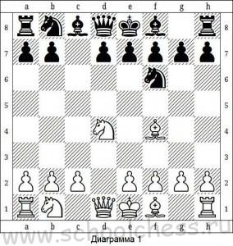

Следующая партия продолжалась немного больше Браун — Мартин 1.Кf3 f5 2.e4 fxe4 3.Кg5 Кf6 4.d3 d5 5.dxe4 h6 6.Кf3 Кxe4 7.Кe5 h5 (диаграмма 2) 8.Сe2 Кf6 9.Сd3 Кe4 10. Сxe4 dxe4 11.Фxd8+ Kрxd8 12.Кf7+ [теряется ладья.](https://schoolchess.ru/uroki/dlya-nachinayushhix/urok-7-ladya-v-shaxmatax.html)

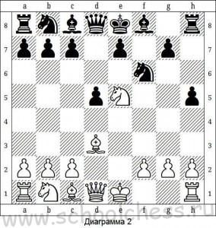

Как видно из выше рассмотренных примеров из-за нарушения основных правил разыгрывание дебюта одной из сторон удалось провести успешную комбинацию и практически сразу выиграть шахматную партию. На этом пока все, в следующих лекциях продолжим рассмотрение коротких шахматных партий.